1. 填空题
2. 在浮点运算过程中，如果运算结果的尾数部分不是（规格化）形式，需要进行（规格化）处理。
3. 微程序设计的实质是用（程序设计）的思想方法来组织操作控制逻辑，用规整的（存储逻辑）代替复杂的组合逻辑。
4. 在计算机的存储体系中，为了提高速度，在CPU和主存之间采用了（Cache）。用于存放当前最活跃的程序和数据，其理论根据是（程序的局部性）原理。
5. 设有一个16位的数据存放在两个8位寄存器AH和AL组成的16位寄存器AX中，其中数据的最高8位放在AH寄存器中，低8位放在AL寄存器中。若需要将AX中的数据进行一次算术左移，其操作方法是：先对AL进行一次（算数左移）操作，在对AH进行一次（带进位循环左移）操作。
6. 设浮点数的阶吗用补码表示，双符号位，若阶码[j]补=（01）XX....X，表示出现上溢，需作出溢出处理。
7. 选择题
8. IEEE754标准规定的32位浮点数格式中，符号位为1位，阶码为8位，尾数为23位，则它所能表示的最大规格数为（A）

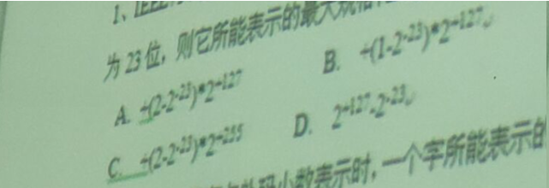

2.字长16位，用定点补码小数表示时，一个字节所能表示的数的范围是（D）

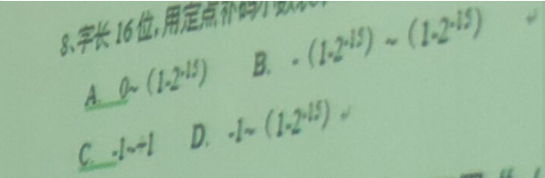

1. 判断题
2. 计算机总线是用于传输控制信息、数据信息和地址信息的传输路线（√）
3. 为了提高运算速度，运算器中通常都采用并行加法器（√）
4. 根据数据的传递过程和运算控制过程来看，阵列乘法器实现的是全并行运算（√）
5. 简答题
6. 假设某存储器地址常为22位。存储器字长为16位，问：

①该存储器能存储多少字节信息？答：2的22次幂X2

②若用64K×4位的DRAM芯片组织该存储器，则需要多少片芯片？答：256片

③在该存储器的22位地址中，多少位用于选片寻址？多少位用于片内寻址？

答：①6位②16位

1. 从逻辑构成上简述总线的组成的两部分？

答：从逻辑构成上看，总线由两部分构成：一是连接各个功能模块的信号线；二是起管理总线作用的总线控制器。

1. 下图是实现补码乘法硬件框图，清写出图中罗进门AND1和ADN2的输入端信号？并说明寄存器A、B、C、在补码乘法计算与开始结束时其数值所代表的含义？

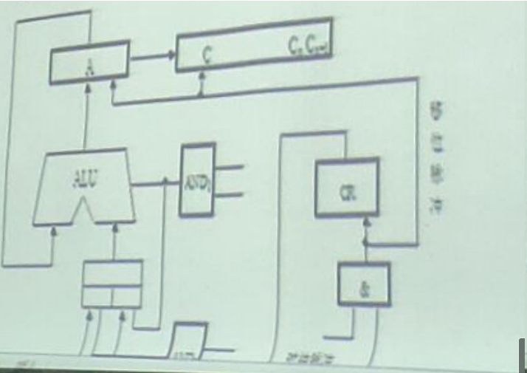

答：ADN1：Cn，Cn+1非 ADN2：Cn非，Cn+1

A：开始是0，结束是乘积的最高位 B：被乘数 C:开始是乘数，结束是乘积的低位

1. 计算题
2. 设某机字长为16位，浮点数的数据表示格式为：

|  |  |  |  |
| --- | --- | --- | --- |
| 数符 | 阶符 | 阶码 | 尾数 |

15 14 13 10 9 0

写出该机在阶码与尾数均用补码表示的浮点数的机器数形式中所能表示的最小正数？在机器数中的表示形式和所对应的十进制真值（机器数形式请按格式的样式写，如 1 1 1111 1111111111）

**计算题：**

①CRC码

②海明校验码（偶校验even）

海明校验码：

|  |  |  |  |  |  |  |  |
| --- | --- | --- | --- | --- | --- | --- | --- |
| 位号 | 1 | 2 | 3 | 4 | 5 | 6 | 7 |
| 编码 | A6 | A5 | A4 | A3 | A2 | A1 | A0 |

P1even=A6⊕A5⊕A3⊕A2⊕A0

P2even=A6⊕A4⊕A3⊕A1⊕A0

P4even=A5⊕A4⊕A3

P8even=A2⊕A1⊕A0

最后将其插入信息位中

海明校验码的校验：

|  |  |  |  |  |  |  |  |  |  |  |  |
| --- | --- | --- | --- | --- | --- | --- | --- | --- | --- | --- | --- |
| 位号 | 1 | 2 | 3 | 4 | 5 | 6 | 7 | 8 | 9 | 10 | 11 |
| 编码 | P1 | P2 | A6 | P4 | A5 | A4 | A3 | P8 | A2 | A1 | A0 |
| E1=P1⊕A6⊕A5⊕A3⊕A2⊕A0 | | | | | | | | | | | |
| E2=P2⊕A6⊕A4⊕A3⊕A1⊕A0 | | | | | | | | | | | |
| E3=P4⊕A5⊕A4⊕A3 | | | | | | | | | | | |
| E4=P8⊕A2⊕A1⊕A0 | | | | | | | | | | | |

P0=P1⊕P2⊕A6⊕P4⊕A5⊕A4⊕A3⊕P8⊕A2⊕A1⊕A0

若E1E2E3E4=0000，则无错；反之所对应的十进制位错误，将其取反得到正确结果。

奇偶校验：Podd取反=Peven=A7⊕A6⊕A5⊕A4⊕A3⊕A2⊕A1⊕A0

校验码为； PA7A6A5A4A3A2A1A0或者A7A6A5A4A3A2A1A0P P为Peven或者Podd

E=A7⊕A6⊕A5⊕A4⊕A3⊕A2⊕A1⊕A0⊕Peven

E=A7⊕A6⊕A5⊕A4⊕A3⊕A2⊕A1⊕A0⊕Podd

若E=0，表示无错，反之出错。

③IEEE754标准表示某数。乘除法的计算不考，但计算过程要知道。浮点加减运算中阶码不会涉及移码

**概念题**

①从三点简述冯诺依曼计算机的结构思想的基本要点：

1. 计算机硬件组成应为五大部分：控制器、运算器、存储器、输入设备和输出设备。
2. 存储程序方式，让程序来指挥计算机自动完成各种工作。
3. 计算机运算基础采用二进制（用二进制表示各种数据和指令）

②计算机的主要特点：能自动连续地工作、运算速度快、运算精度高、具有很强的存储能力和逻辑判断能力、通用性强。

③衡量计算机性能有那些基本的技术指标：基本字长、主存容量、运算速度、配置的外部设备及其性能指标、系统软件的配置。